卡测十二最简单的有机物-甲烷
一、甲烷
1．下列各组物质中全属于有机物的是（ ）；属于烃的是（ ）。
A. CH₄、C₂H₅OH、C₆H₁₂O₆(果糖)、(C₆H₁₀O₅)_{n} (淀粉) B. CH₄、C₂H₄、H₂CO₃、CH₃Cl
C. C₂H₂、H₂O₂、CCl₄、C₆H₆ D. CH₄、C₂H₆、C₂H₂、C₆H₆
2．下列列举的某化合物的组成和性质，以此说明该物质肯定是有机化合物的是( )
A.仅由碳、氢两种元素组成 B.仅由碳、氢、氧三种元素组成
C.在氧气中燃烧只生成CO₂ D.熔点低而且难溶于水
3．通过初中和高中有机化合物的学习，你认为下列有关有机化合物的说法中正确的是
A. 凡是含有碳元素的化合物都是有机化合物 B. 所有的有机化合物均难溶解于水
C. 易溶解于汽油、苯、四氯化碳的物质就是有机化合物
D. 有机物组成元素较少，但有机物的种类繁多
4.下列关于甲烷的叙述正确的是( )
A.甲烷分子的空间构型是正四面体,所以,CH₂Cl₂有两种不同构型
B.甲烷可以与氯气发生取代反应,因此,可以使氯水褪色
C.甲烷能够燃烧,在一定条件下会发生爆炸,因此,是矿井安全的重要威胁之一
D.甲烷能使酸性KMnO₄溶液褪色
5．将下列气体通入酸性高锰酸钾溶液，能使酸性高锰酸钾溶液褪色的是（ ）
A. CH₄ B. CO₂ C. SO₂ D. H₂
6.在光照下，将等物质的量的CH₄和Cl₂充分反应，得到产物的物质的量最多的是( )
A.CH₃Cl B.CH₂Cl₂ C.CCl₄ D.HCl
7．甲烷与氯气以物质的量之比1：1混合，在光照下得到的有机取代产物是①CH₃Cl②CH₂C1₂③CHCl₃④CCl₄
A．只有① B．只有③ C．①②③的混合物 D．①②③④的混合物
8.0.5 mol CH₄和Cl₂发生取代反应，生成相同物质的量的四种取代产物，则生成HCl的物质的量为( )。
A．2.5 mol B．2 mol C．1.25 mol D．0.5 mol
9．有机物分子里的某些原子(或原子团)被其他原子(或原子团)所替代的反应叫取代反应。下列化学反应中不属于取代反应的是( )
A．CH₂Cl₂＋Br₂ → CHBrCl₂＋HBr B．CH₃OH＋HCl → CH₃Cl＋H₂O[来源:学科网]
C．2Na＋2H₂O===2NaOH＋H₂↑ D．CH₃—CH₂—Br＋H₂O――→CH₃—CH₂—OH＋HBr
10．将试管中的甲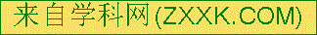烷和氯气光照一段时间后，拔开橡胶塞，实验不可能观察到的现象是( )
A．试管中气体的黄绿色变浅 B．试管中有火星出现
C．试管壁上有油状液滴出现 D．试管口有白雾
11．在我国的南海、东海海底已发现天然气(甲烷等)的水合物，它易燃烧，外形似冰，被称为“可燃冰”。“可燃冰”的开采有助于解决人类面临的能源危机。下列说法不正确的是( )
A．甲烷属于烃类 B．在相同条件下甲烷的密度大于空气
C．甲烷难溶于水 D．“可燃冰”是一种极具潜力的能源
12.已知天然气的主要成分CH₄是一种会产生温室效应的气体，等物质的量的CH₄和CO₂产生的温室效应前者大。下列叙述：①天然气与煤、石油相比是较洁净的能源；②等质量的CH₄和CO₂产生的温室效应也是前者大；③燃烧天然气也是酸雨的成因之一。其中正确的是（ ）
A．只有① B．只有③ C．①② D．①②③
13．某无色混合气体可能由CH₄、NH₃、H₂、CO、CO₂和HCl中的某几种气体组成。在恒温恒压条件下，将此混合气体通过浓H₂SO₄时，总体积基本不变；通入过量的澄清石灰水，未见变浑浊，但气体的总体积减小，把剩余气体导出后，在O₂中能够点燃，燃烧产物不能使CuSO₄粉末变色。则原混合气体的成分是
A．CH₄和NH₃ B．HCl、H₂和CO C．HCl和CO D．HCl、CO和CO₂
14．天然气作为清洁能源，有助节能减排，也带来“气荒”等问题，于是出现了“油改气”或“煤改气”。
(1)天然气主要成分的分子式是________，电子式为________，结构式为________；分子里各原子的空间分布呈________结构。
(2)天然气主要成分在空气中燃烧的实验现象是 。
反应的化学方程式为_______________________________,反应类型为： 。
(3)请写出CH₄和Cl₂反应生成一氯甲烷的化学方程式： 。反应类型为： 。
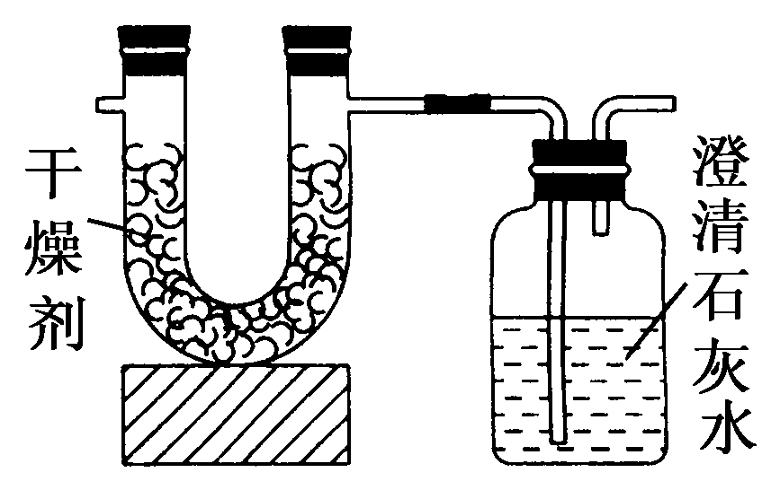
15．已知某种气态矿物燃料含有碳和氢两种元素。为了测定这种燃料中碳和氢两种元素的质量，可将气态燃料放入足量的氧气中燃烧，并使产生的气体全部通入如右图所示的装置，得到如下表所列的实验数据(假设产生的气体完全吸收)。
 | 实验前 | 实验后
(干燥剂＋U形管)的质量 | 101.1 g | 102.9 g
(石灰水＋广口瓶)的质量 | 312.0 g | 314.2 g

根据实验数据求：
(1)实验完毕后，生成物中水的质量为________g。假设广口瓶里生成一种正盐，其质量为______g。
(2)生成的水中氢元素的质量为________g。 (3)生成的CO₂中碳元素的质量为________g。[来源:学|科|网Z|X|X|K]
(4)气态矿物燃料中碳元素与氢元素的质量比为__________。
16．一定量的甲烷完全燃烧后得到产物CO、CO₂和水蒸气。测得此混合气体的质量为59.2 g。将此混合气体通过足量的浓硫酸，浓硫酸增重28.8 g。原混合气体中CO的质量为______，CO₂的质量为________。[来源:Zxxk.Com]

卡测十三 烷烃
1．下列关于烷烃性质的叙述正确的是( )
A．烷烃分子中碳原子不可能在同一平面上 B．烷烃易被酸性高锰酸钾溶液氧化
C．在光照条件下，烷烃易与溴水发生取代反应 D．烷烃的卤代反应很难得到纯净的产物
2．下列有关饱和链烃的叙述正确的是 ( )
①都是易燃物 ②特征反应是取代反应 ③相邻两个烷烃在分子组成上相差一个甲基
A．①②③ B．只有① C．①② D．只有③
3．关于CH₄和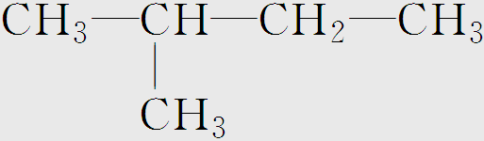的叙述正确的是( )
A．均能用通式C_{n}H_{2n＋2}来表示 B．与所有烷烃互为同素异形体
C．因为它们结构相似，所以它们的化学性质相似，物理性质相同
D．通常情况下它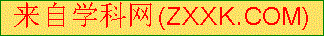们都是气态烷烃
4.在同一系列中，所有同系物都具有( )
A.相同的相对分子质量 B.相同的物理性质
C.相似的化学性质 D.相同的最简式
5．下列说法中正确的是( )
A．所有的烷烃，彼此都是同系物 B．同分异构体的物理性质不同，化学性质一定相似
C．相对分子质量和组成元素都相同的几种化合物，一定是同分异构体
D．每个碳原子的化合价都已“饱和”，碳原子之间只以单键相结合的链烃一定是烷烃
6．下列烷烃，常温下呈气态的是( )
A．戊烷 B．丁烷 C．庚烷 D．十二烷
7．下列关于丁烷叙述不正确的是( )
A．在常温下，C₄H₁₀是气体 B．C₄H₁₀与CH₄互为同系物[来源:学#科#网Z#X#X#K]
C．丁烷有正丁烷与异丁烷两种同分异构体
D．C₄H₁₀进行一氯取代后最多生成两种沸点不同的产物
8．1mol乙烷在光照条件下，最多可以与多少摩尔Cl₂发生取代反应 ( )[来源:Zxxk.Com]
A．4 mol B．8 mol C．2 mol D．6 mol
9．下列化学式只表示一种纯净物的是( )
A．C₂H₆ B．C₄H₁₀ C．C₂H₄Cl₂ D．C
10．某种烷烃11 g完全燃烧时，需要28 L氧气(标准状况下)，该烷烃是( )
A．C₅H_{l2} B．C₄H₁₀ C．C₃H₈ D．C₂H₆
11．下列物质属于同系物的一组是
A．CH₄与C₂H₄ B． CH₃－CH==CH－CH₃ 与 CH₃－CH₂－CH₂－CH₃ C．C₂H₆与C₃H₈ D． O₂与O₃
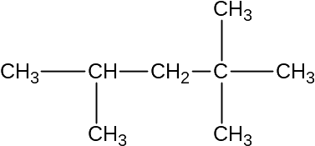
12.作为汽车动力燃料的汽油，其主要成份是异辛烷，其结构简式为:
下列各式可以肯定与上述异辛烷互称为同系物的是
A.C₂H₄ B. C₈H₁₈ C. C₇H₁₆ D. C₆H₁₂
13.将0.2mol某烷烃完全燃烧后，生成的气体缓缓通过盛有0.5L2mol/L的NaOH溶液中，生成正盐与酸式盐的物质的量之比为1:3，则该烷烃是（ ）
A.甲烷 B.乙烷 C.丙烷 D.丁烷
14.有H₂、CO、CH₄的混合气体VL，体积比为1∶1∶2。当aL该混合气体完全燃烧时，所需O₂的体积为
A、 L B、5VL C、5a L D、 L
15．某烃具有同分异构体，且各同分异构体的一氯代物的种数相同，该烃的分子式是( )
A．CH₄ B．C₃H₈ C．C₄H₁₀ D．C₅H₁₂
16．下列物质的沸点按由高到低的顺序排列正确的是( )[来源:学科网ZXXK]
①CH₃(CH₂)₂CH₃ ②CH₃(CH₂)₃CH₃ ③(CH₃)₃CH ④(CH₃)₂CHCH₂CH₃
A．②④①③ B．④②①③ C．④③②① D．②④③①
17．下列物质之间的相互关系错误的是( )
A．CH₃CH₂OH和CH₃OCH₃互为同分异构体 B．干冰和冰为同一种物质
C．CH₃CH₃和CH₃CH₂CH₃互为同系物 D．¹²C和¹⁴C互为同位素
18．有A、B两种烃，含碳的质量分数相等。关于A和B的下列叙述正确的是( )
A．A和B一定是同分异构体 B．A和B不可能是同系物[来源:学.科.网]
C．A和B的实验式相同 D．A和B各1 mol完全燃烧后生成CO₂的质量一定相等
19.下列各组物质：①金刚石和C₆₀ ②H₂、D₂和T₂ ③²³⁵U和²³⁸U ④CH₃(CH₂)₂CH₃和(CH₃)₂CHCH₃ ⑤乙烷和己烷 ⑥CH₃CH₂CH₂CH(CH₂CH₃)CH₃和CH₃(CH₂)₂CH(CH₃)CH₂CH₃中，互为同位素的是(填序号，下同)________，互为同素异形体的是_______，互为同系物的是_______，属于同一物质的是______。
20.烷烃完全燃烧都可以生成CO₂和H₂O。现以甲烷、乙烷、丙烷三种物质燃烧为例，进行燃烧分析。
(1)取等物质的量的三种物质，在O₂中完全燃烧，生成CO₂最多的是_______，生成H₂O最多的是________，消耗O₂最多的是________。由此可以得出结论：等物质的量的烷烃完全燃烧，生成CO₂、H₂O以及消耗O₂的量随着_____________的增多而变大。
(2)取等质量的三种物质，在O₂中完全燃烧，生成CO₂最多的是_______，生成H₂O最多的是__________，消耗O₂最多的是_______。由此可以得出结论：等质量的烷烃完全燃烧，生成CO₂的量随着________的增大而变大，生成水的量随着_______的增大而变大，消耗O₂的量随着___________的增大而变大。
21.甲烷分子中最多可有____个氢原子与碳原子共平面，①CH₄,②C₃H₈,③C₄H₁₀,④C₅H₁₂四种烃的一种同分异构体只能生成一种一氯代物，此种烃可以是_____________。

卡测十四乙烯
1．下列说法中错误的是( )
A．乙烯与Br₂的加成，乙烯使酸性KMnO₄溶液褪色，都与分子内含有碳碳双键有关
B．用溴的四氯化碳溶液或酸性KMnO₄溶液都可以鉴别乙烯和乙烷
C．相同物质的量的乙烯和甲烷完全燃烧消耗的氧气的量相同
D．利用燃烧的方法可以鉴别乙烯和甲烷
2．关于乙烯分子结构的说法中，错误的是( )
A．乙烯分子里含有碳碳双键
B．乙烯分子里所有的原子共平面
C．乙烯分子中碳碳双键和乙烷分子中碳碳单键相同
D．乙烯分子里共价键之间的夹角为120°
3．如图是某种有机物分子的球棍模型图。图中的“棍”代表单键或双键，不同大小的“球”代表三种不同的短周期元素的原子。对该有机物的叙述不正确的是( )
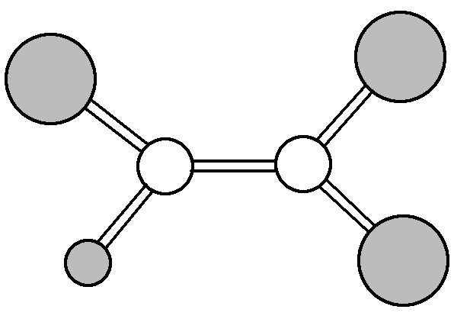
A．该有机物可能的分子式为C₂HCl₃
B．该有机物的分子中一定有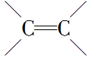键
C．该有机物分子中的所有原子在同一平面上
D．该有机物可以由乙烯和氯化氢加成反应得到
4．下列说法正确的是( )
A．乙烯的分子式可写成(CH₂)₂ B．乙烯的最简式为CH—CH
C．乙烯分子是空间平面结构 D．乙烯的结构简式为CH₂CH₂
5．下列物质可能为不饱和烃的是( )
A．C₅H₁₂ B．C₅H₉Cl C．C₅H₈ D．C₂H₆O
6．长途运输中，常常将浸泡有高锰酸钾溶液的硅藻土放置在盛有水果的容器中，其原因是( )
A．利用高锰酸钾溶液杀死水果周围的细菌，防止水果霉变
B．利用高锰酸钾溶液吸收水果周围的氧气，防止水果腐烂
C．利用高锰酸钾溶液吸收水果产生的乙烯，防止水果早熟
D．利用高锰酸钾溶液的氧化性，催熟水果
7．下列各组中两个反应所属反应类型相同的是( )
A．光照甲烷和氯气的混合气体，混合气体颜色变浅；乙烯能使溴的四氯化碳溶液褪色
B．乙烷在氧气中燃烧；乙烯在空气中燃烧
C．乙烯能使溴的四氯化碳溶液褪色；乙烯能使酸性KMnO₄溶液褪色
D．用乙烯与氯化氢制取氯乙烷；用乙烷与氯气反应制取氯乙烷
8．下列反应中能说明乙烯具有不饱和结构的是( )
A．燃烧 B．取代反应 C．加成反应 D．分解反应
9．下面是石蜡油在炽热碎瓷片的作用下产生C₂H₄并检验C₂H₄性质的实验，完成下列各问题。
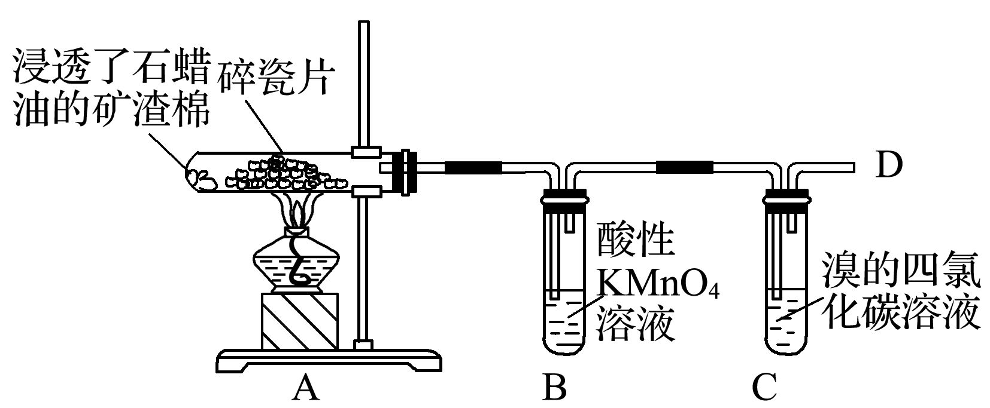
(1)B中溶液褪色，是因为乙烯被________。
(2)C中发生反应的化学方程式为________________________，反应类型为
____________________________________________________________。
(3)在D处点燃时必须进行的操作是________。
10．体育比赛中当运动员肌肉挫伤或扭伤时，队医随即对准运动员的受伤部位喷射药剂一氯乙烷(沸点为12.27 ℃)，进行局部冷冻麻醉应急处理。
(1)制取一氯乙烷(CH₃CH₂Cl)的最好方法是________。
A．乙烷与氯气发生取代反应
B．乙烯与氯气发生加成反应
C．乙烷与氯化氢反应
D．乙烯与氯化氢发生加成反应
(2)写出所选反应的化学方程式：______________________________。
(3)一氯乙烷能用于冷冻麻醉应急处理的理由是___________________。
11．由乙烯推测丙烯的结构，正确的是( )
A．分子中3个碳原子在同一直线上 B．分子中所有原子都在同一平面上
C．分子中共价键的夹角均为120° D．分子中共价键数为8，其中有一个碳碳双键
12．把m mol C₂H₄和n mol氢气混合于密闭容器中，在适当的条件下生成了p mol C₂H₆，若将所得的混合气体完全燃烧生成二氧化碳和水，则需氧气( )
A．3.5p mol B．(3m＋n/2) mol C．(3m＋n) mol D．(3m＋n/2－3p) mol
13．某气态烃1体积只能与1体积氯气发生加成反应生成氯代烷，此烃1 mol在一定条件下可与4 mol氯气发生完全的取代反应，则该烃的结构简式为( )
A．CH₂===CH₂ B．CH₃CH===CH₂ C．CH₃CH₃ D．CH₂===CHCH===CH₂
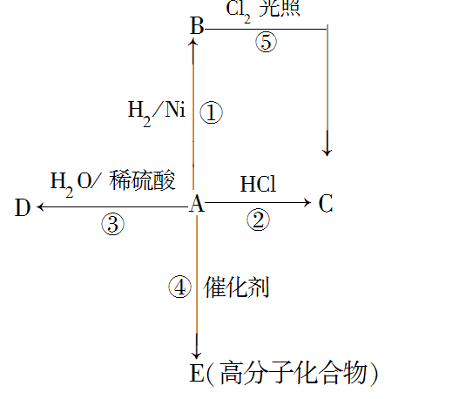
14．某烃A是有机化学工业的基本原料，其产量可以用来衡量一个国家的石油化工发展水平，A还是一种植物生长调节剂，A可发生如图所示的一系列化学反应，其中①②③属于同种反应类型。根据下图回答下列问题：

(1)写出A、B、C、D、E的结构简式：
A________、B________、C________、D________、
E________。
(2)写出②、⑤两步反应的化学方程式，并注明反应类型：
②________________，反应类型：________；
⑤________________，反应类型：________。

卡测十五苯
1．下列区分苯和己烯的实验方法和判断正确的是( )
A．分别点燃，无浓烟生成的是苯
B．分别加入溴水振荡，静置后分层，下层橙黄色消失的是己烯
C．分别加入溴的CCl₄溶液振荡，静置后分层，上下两层均为无色的是己烯
D．分别加入酸性KMnO₄溶液振荡，紫色消失的是己烯
2．下列说法中能说明苯不是单双键交替结构的是( )
A．苯的一溴代物无同分异构体 B．苯不能使溴水或酸性KMnO₄溶液褪色
C．苯的对二溴代物无同分异构体 D．苯的邻二溴代物有同分异构体
3．下列有机物分子中，所有的原子不可能在同一平面上的是( )
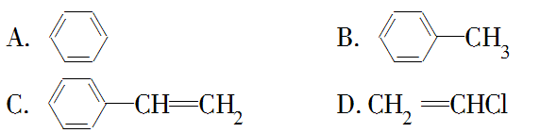
4．加成反应是有机化学中的一类重要的反应，下列属于加成反应的是( )
A．乙烯与溴的四氯化碳溶液反应
B．将苯滴入溴水中，振荡后水层接近无色
C．乙烯使酸性KMnO₄溶液褪色
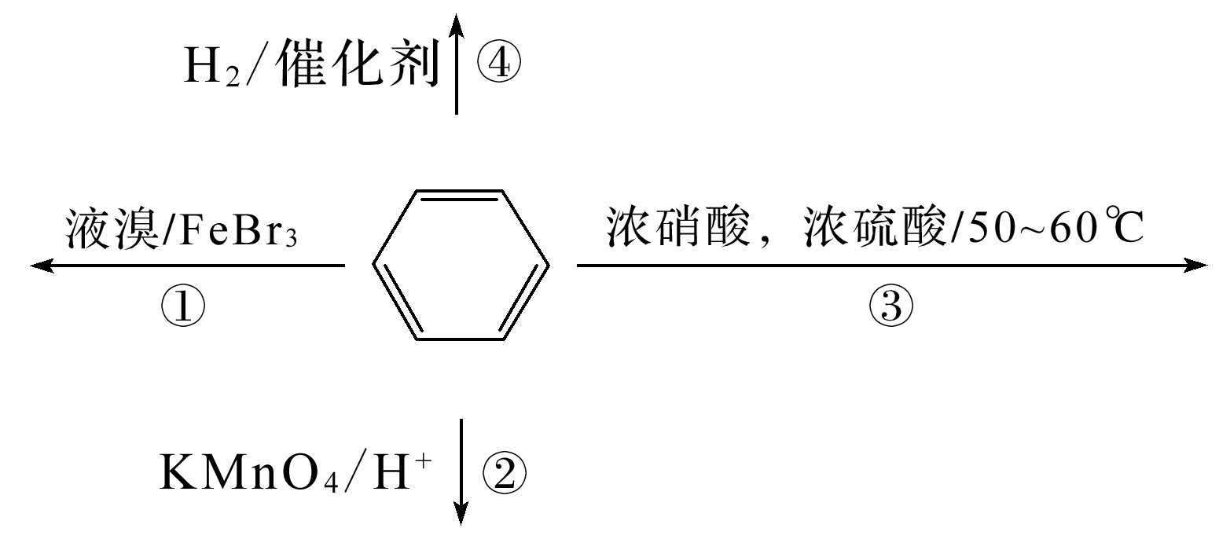
D．甲烷与Cl₂混合，光照后黄绿色消失
5．下列关于苯的叙述正确的是( )

A．反应①常温下不能进行，需要加热
B．反应②不发生，但是仍有分层现象，紫色层在下层
C．反应③为加成反应，产物是一种烃的衍生物
D．反应④能发生，从而证明苯中是单双键交替结构
6．将等体积的苯、汽油和水在试管中充分混合后静置。下列图示现象正确的是( )
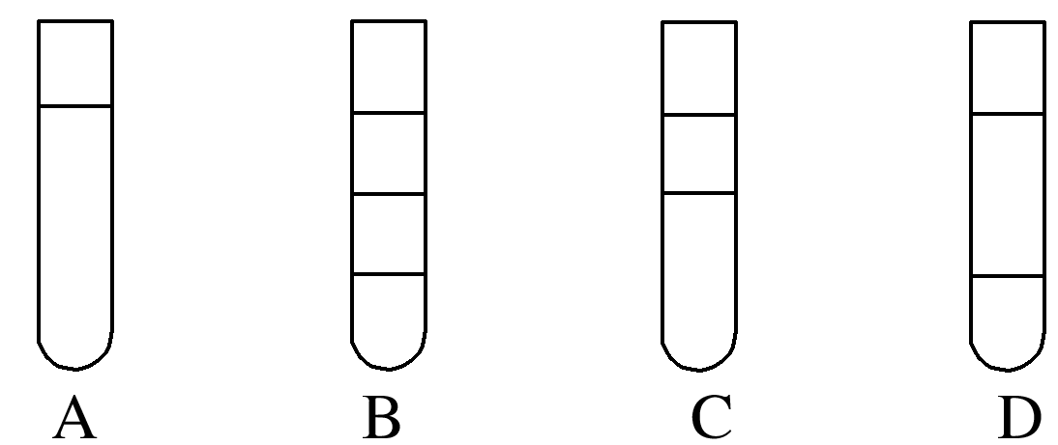
7．苯与乙烯相比较，下列叙述正确的是( )
A．都可以与溴发生取代反应
B．都容易发生加成反应
C．乙烯易发生加成反应，苯不能发生加成反应
D．乙烯易被酸性KMnO₄溶液氧化，而苯不能
8．下列实验能获得成功的是( )
A．苯与浓溴水用铁作催化剂制溴苯
B．将苯与浓硝酸混合共热制硝基苯
C．加入水后分液可除去溴苯中的溴
D．可用分液漏斗分离硝基苯和水
9．苯是生产生活中常用的一种物质，下列关于苯的分析中，合理的是( )
①苯与乙烯一样，常温下是一种具有特殊气味的气体
②苯是一种重要的化工原料，常用作有机溶剂
③苯分子中碳原子远没有饱和，因此能使溴水和酸性高锰酸钾溶液褪色
④苯环内的碳碳键是一种介于碳碳单键和碳碳双键之间的独特的键
⑤一定条件下，苯既能发生取代反应也能发生加成反应
A．①②③ B．②④⑤ C．②③④ D．①③④
10．甲、乙、丙、丁分别是甲烷、乙烯、丙烯
(CH₃—CH===CH₂)、苯中的一种。
(1)甲、乙能使溴水褪色，甲分子中所有原子共平面，但乙分子不是所有原子共平面。
(2)丙既不能使Br₂的CCl₄溶液褪色，也不能使酸性KMnO₄溶液褪色。
(3)丁既不能使Br₂的CCl₄溶液褪色，也不能使酸性KMnO₄溶液褪色，但在一定条件下可与液溴发生取代反应。一定条件下，1 mol丁可以和3 mol H₂完全加成。
请根据以上叙述完成下列填空：
(1)甲的结构简式：________，乙的名称是________，丙是________形结构。
(2)丁与液溴在催化剂作用下发生取代反应的化学方程式：
____________________________________________________________。
11．苯是一种重要的化工原料，也是一种重要的溶剂。请回答下列问题：
(1)把苯加入到盛有溴水的试管中，液体会出现分层现象，充分振荡、静置，出现橙红色液体的一层在________(填“上”或“下”)层。
(2)把苯加入到盛有少量酸性高锰酸钾溶液的试管中，振荡后，酸性高锰酸钾溶液不褪色，说明苯分子中________(填“有”或“没有”)碳碳双键。
(3)在浓硫酸作用下，苯在水浴加热时可以与浓硝酸反应生成硝基苯，该反应的化学方程式为________________________。
(4)苯在一定条件下生成溴苯的化学方程式为_______________。
(5)苯在一定条件下生成环己烷的方程式为__________________。
12．苯乙烯是一种重要的有机化工原料，其结构简式为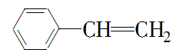，它不可能具有的性质是( )
A．易溶于水，不易溶于有机溶剂 B．在空气中燃烧产生黑烟
C．它能使溴的四氯化碳溶液褪色，也能使酸性高锰酸钾溶液褪色
D．能发生加成反应，在一定条件下可与4倍物质的量的氢气加成
15．溴苯是一种用来合成医药、农药的重要原料，某化学课外活动小组用如图装置制取溴苯。先向分液漏斗中加入苯和液溴，在A下端活塞关闭的前提下，再将混合液慢慢滴入反应器A中。
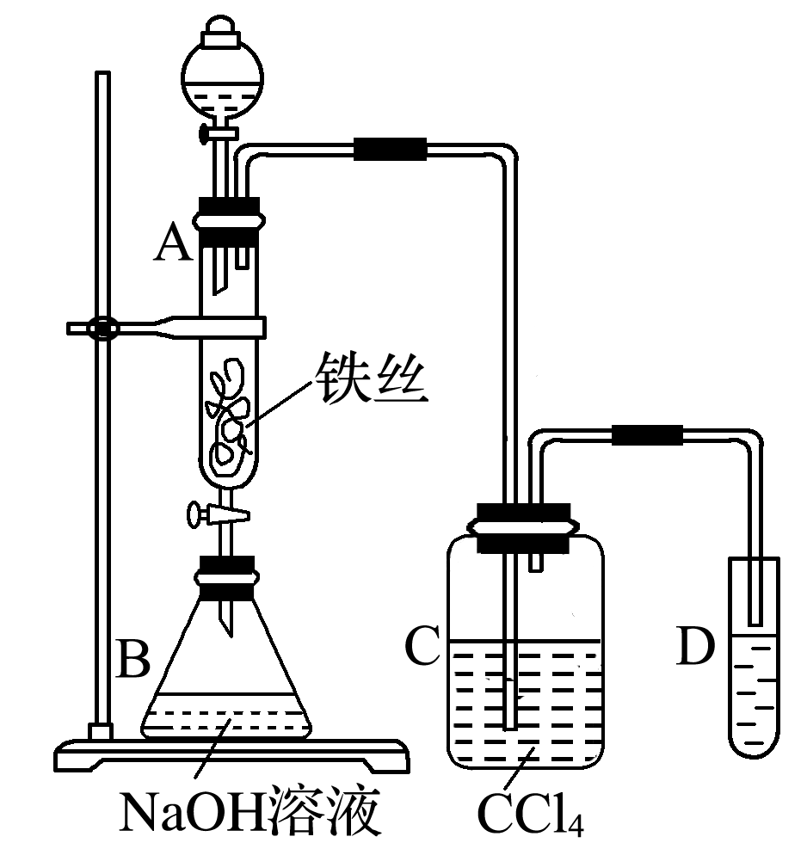
(1)写出A中反应的化学方程式：____________________。
(2)实验结束时，打开A下端的活塞，让反应液流入B中，充分振荡，目的是
______ ___，C中盛放CCl₄的作用是__________________________。
(3)为证明苯和液溴发生的是取代反应，而不是加成反应，可向试管D中加入________溶液，现象是________，则能证明；或者向试管D中加入_________溶液，现象是_______。

卡测十六乙醇
1.下列有机物中,不属于烃的衍生物的是( )
A.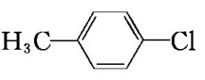 B.CH₃CH₂NO₂ C.CH₂CHBr D.CH₂CH₂
2．下列方法中可以证明乙醇分子中羟基上的氢原子与其他氢原子不同的是( )
A．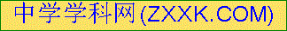1 mol乙醇完全燃烧生成3 mol水 B．乙醇可以制饮料
C．1 mol乙醇跟足量的Na作用得0.5 mol H₂ D．1 mol乙醇可生成1 mol乙醛
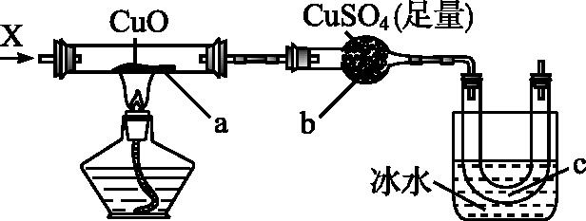
3.按照下图装置持续通入X气体,可以看到a处有红色物质生成,b处变蓝,c处得到液体,则X气体可能是(假设每个反应均完全)( )
A.CH₃CH₂OH B.CO或H₂
C.NH₃ D.H₂
4.对下列有机反应类型的认识中,错误的是( )
A.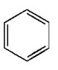+HNO₃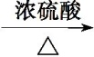+H₂O;取代反应 B.CH₂CH₂+HBr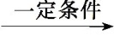CH₃—CH₂Br;加成反应
C.CH₄+Cl₂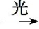CH₃Cl+HCl;置换反应 D.2CH₃OH+O₂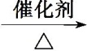2HCHO+2H₂O;氧化反应
5．酒后驾车是引发交通事故的重要原因。交警对驾驶员进行呼气酒精检测的原理是：橙色的K₂Cr₂O₇酸性水溶液遇乙醇迅速生成蓝绿色Cr^{3＋}。下列对乙醇的描述与此测定原理有关的是( )
①乙醇沸点低 ②乙醇密度比水小 ③乙醇有还原性 ④乙醇是烃的含氧衍生物
A．②④ B．②③ C．①③ D．①④
- 在常压和100 ℃条件下，把乙醇汽化为蒸气，然后和乙烯以任意比例混合，混合气体的体积为V L。将其完全燃烧，需消耗相同条件下的氧气的体积是( )
A．2V L B．2.5V L C．3V L D．无法计算
7.下列说法中正确的是( )
A.醇的官能团是羟基 B.羟基和氢氧根离子具有相同的化学式和结构式
C.在氧气中燃烧只生成二氧化碳和水的有机物一定是烃
D.乙醇与钠反应生成氢气，此现象说明乙醇具有酸性
8.下列关于乙醇的物理性质的应用中不正确的是( )
A.由于乙醇的密度比水小，所以乙醇中的水可以通过分液的方法除去
B.由于乙醇能够溶解很多有机物和无机物，所以可用乙醇提取中药的有效成分
C.由于乙醇能够以任意比与水互溶，所以酒厂可以勾兑各种浓度的酒
D.从化学学科角度看，俗语“酒香不怕巷子深”中包含乙醇容易挥发的性质
- A、B、C三种醇同足量的金属钠完全反应，在相同条件下产生相同体积的氢气，消耗这三种醇的物质的量之比为3∶6∶2，则A、B、C三种醇分子里羟基数之比是( )
A.3∶2∶1 B.2∶6∶2 C.3∶1∶2 D.2∶1∶3
10.将等质量的铜片在酒精灯上加热后，分别插入下列溶液中，铜片质量增加的是( )
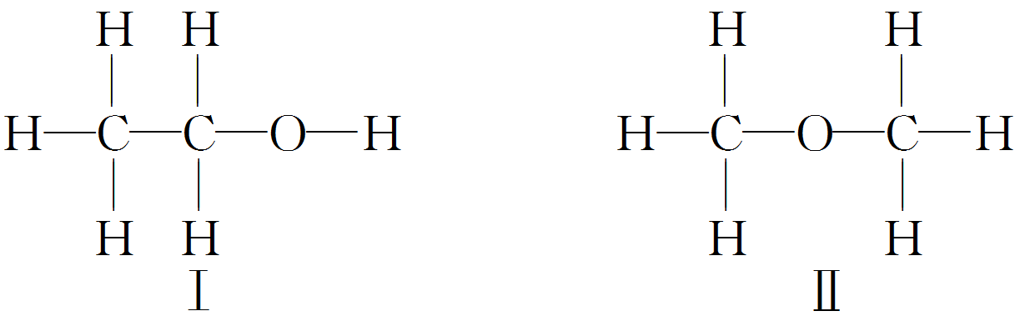
A.硝酸 B.稀盐酸 C.Ca(OH)₂溶液 D.乙醇
11.有机物Ⅰ和Ⅱ的结构式如下，下列说法中不正确的是
A.Ⅰ和Ⅱ是同分异构体 B.Ⅰ和Ⅱ物理性质有所不同
C.Ⅰ和Ⅱ化学性质相同D.Ⅰ和Ⅱ含 C的质量分数相同
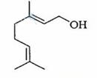
13.香叶醇是合成玫瑰香油的主要原料,其结构简式如下:下列有关香叶醇的叙述正确的是 ( )
A.香叶醇的分子式为C₁₀H₁₈O B.不能使溴的四氯化碳溶液褪色[来源:Zxxk.Com]
C.不能使酸性高锰酸钾溶液褪色 D.能发生加成反应不能发生取代反应
14.下列物质中可使酸性高锰酸钾溶液褪色，不能使溴水褪色的是( )
A.甲烷 B.乙烯 C.乙醇 D.苯
15.一定量的乙醇在氧气不足的情况下燃烧，得到CO、CO₂和水的总质量为27.6 g，若其中水的质量为10.8 g，则CO的质量是( )
A.1.4 g B.2.2 g C.4.4 g D.在2.2 g和4.4 g之间

卡测十七乙酸
1．下列说法错误的是( )
A．乙醇和乙酸都是常用调味品的主要成分B．乙醇和乙酸的沸点和熔点都比C₂H₆、C₂H₄的沸点和熔点高
C．乙醇能发生氧化反应，而乙酸不能发生氧化反应D．乙醇和乙酸之间能发生酯化反应
2.以下用于除去乙酸乙酯中乙酸和乙醇杂质的最好试剂是( )[来源:Zxxk.Com]
A.饱和碳酸钠溶液 B.氢氧化钠溶液 C.苯 D.水
3．下列有机物中，既能跟金属钠反应放出氢气，又能发生酯化反应，还能发生催化氧化反应的是( )
A．乙酸 B．乙醇 C．乙酸乙酯 D．水
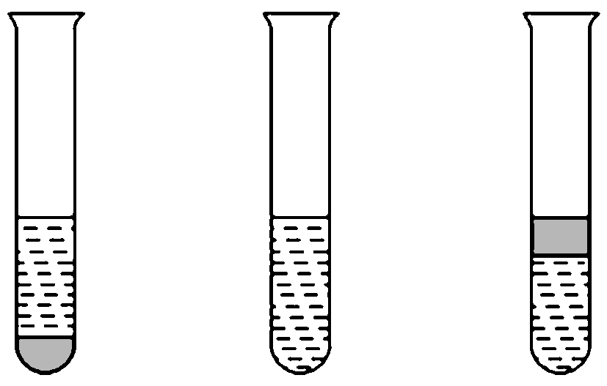
4．在3支试管中分别放有：①1 mL乙酸乙酯和3 mL水 ②1 mL溴苯和3 mL水 ③1 mL乙酸和3 mL水。下图中3支试管从左到右的排列顺序为( )
A．①②③ B．①③② C．②①③ D．②③①
5．下列物质中，在一定条件下能与醋酸发生反应的是( )
①食盐 ②乙醇 ③氢氧化铜 ④金属铝 ⑤氧化镁 ⑥碳酸钙[来源:学&科&网Z&X&X&K]
A．①③④⑤⑥ B．②③④⑤⑥ C．①②④⑤⑥ D．全部
6．CH₃COOH和C₂HOH发生酯化反应，已知酯化反应是可逆反应，反应达到平衡后下列说法正确的是( )
A．¹⁸O存在于所有物质里 B．¹⁸O仅存在于乙醇和乙酸乙酯里
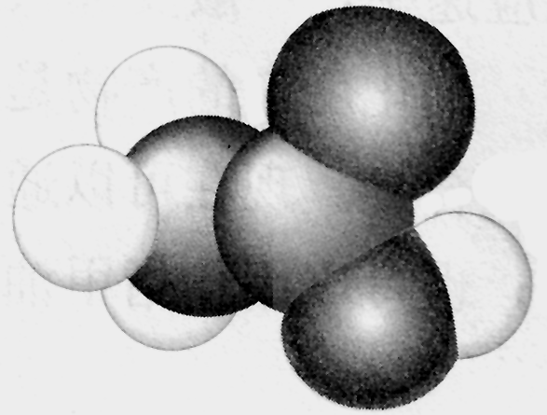
C．¹⁸O仅存在于乙醇和水里 D．有的乙醇分子可能不含¹⁸O
7.下图是某有机物分子的比例模型，灰色的是碳原子，白色的是氢原子，黑色的是氧原子。该物质不具有的性质是( )
A.与氢氧化钠反应 B.与稀硫酸反应 C.发生酯化反应 D.使紫色石蕊溶液变红
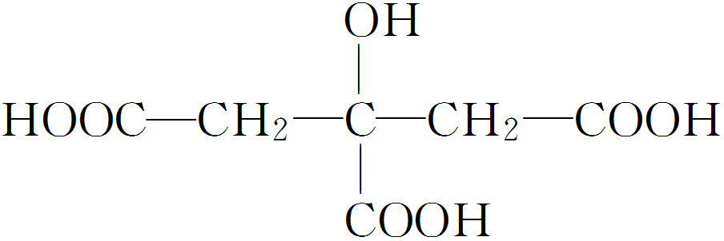
8.枸椽酸乙胺嗪可用于驱除肠道虫病，其结构简式如图所示，下列物质中不能与枸椽酸乙胺嗪反应的是( )
A.乙酸 B.乙醇 C.碳酸钠溶液 D.溴水
9.山梨酸(CH₃CH===CH—CH===CH—COOH)和安息香酸(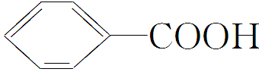)都食品防腐剂。下列关于这两种酸的叙述正确的是( )
A．通常情况下，都能使溴水褪色 B．1 mol酸分别与足量氢气加成，消耗氢气的量相等
C．一定条件下都能与乙醇发生酯化反应D．1 mol酸分别与NaOH发生中和反应，消耗NaOH的量不相等
10.如图为实验室制取少量乙酸乙酯的装置图,下列关于该实验的叙述中,不正确的是( )
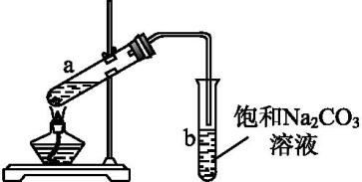
A.向a试管中先加入浓硫酸,然后边摇动试管边慢慢加入乙醇,再加冰醋酸
B.试管b中导气管下端管口不能浸入液面的原因是防止实验过程中发生倒吸
C.实验时加热试管a的目的是及时将乙酸乙酯蒸出并加大反应速率
D.采用长玻璃导管有导气兼冷凝的作用
11.在同温、同压下,某有机物和过量Na反应得到V₁ L氢气,取另一份等量的有机物和足量的NaHCO₃反应得V₂ L二氧化碳,若V₁=V₂≠0,则此有机物可能是( )
A.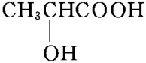 B.HOOC—COOH C.HOCH₂CH₂OH D.CH₃COOH
12.乙酸分子的结构式为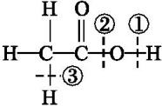,下列反应及断键部位正确的是( )
(1)乙酸的电离,是①键断裂 (2)乙酸与乙醇发生酯化反应,是②键断裂
(3)在红磷存在时,Br₂与CH₃COOH的反应:CH₃COOH+Br₂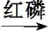CH₂Br—COOH+HBr,是③键断裂
(4)乙酸变成乙酸酐的反应:2CH₃COOH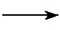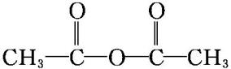+H₂O,是①②键断裂
A.(1)(2)(3) B.(1)(2)(3)(4) C.(2)(3)(4) D.(1)(3)(4)
13．钠与下列物质反应都能够产生氢气：①H₂O；②CH₃COOH；③CH₃CH₂OH。从产生氢气的剧烈程度可推断出这三种物质电离出H＋的难易程度是（从难到易的顺序）（ ）[来源:学科网]
A．①②③ B．②③① C．③①② D．②①③
14.牛奶放置时间长了会变酸，这是因为牛奶中含有的乳糖，在微生物的作用下分解变成了乳酸。乳酸最初就是从酸牛奶中得到并由此而得名的。乳酸的结构简式为CHOHCH₃COOH。完成下列问题：
(1)写出乳酸分子中官能团的名称：___________________________________________。
(2)写出乳酸与足量金属钠反应的化学方程式：_________________________________________。
(3)写出乳酸与碳酸钠溶液反应的化学方程式：_____________________________________________。
(4)乳酸在浓硫酸作用下，两分子相互反应生成环状结构的物质，写出此生成物的结构简式：_______________________________________________。
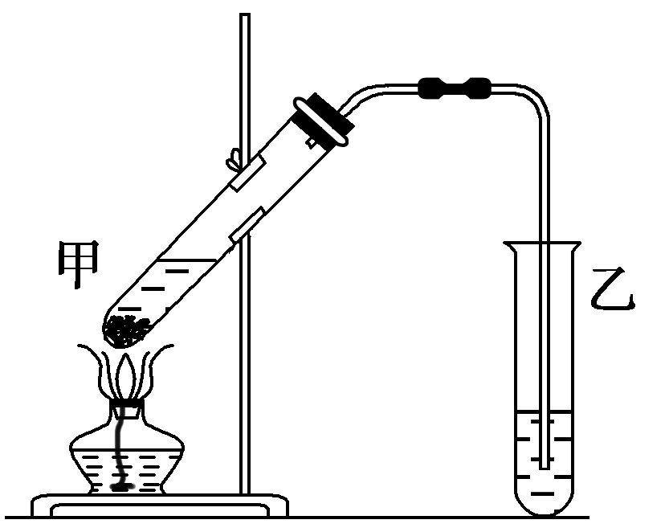
15.已知A的产量通常用来衡量一个国家的石油化工发展水平，B、D是饮食中两种常见的有机物，F是一种有香味的物质，F中碳原子数是D的两倍。现以A为主要原料合成F和高分子化合物E，其合成路线如图所示。
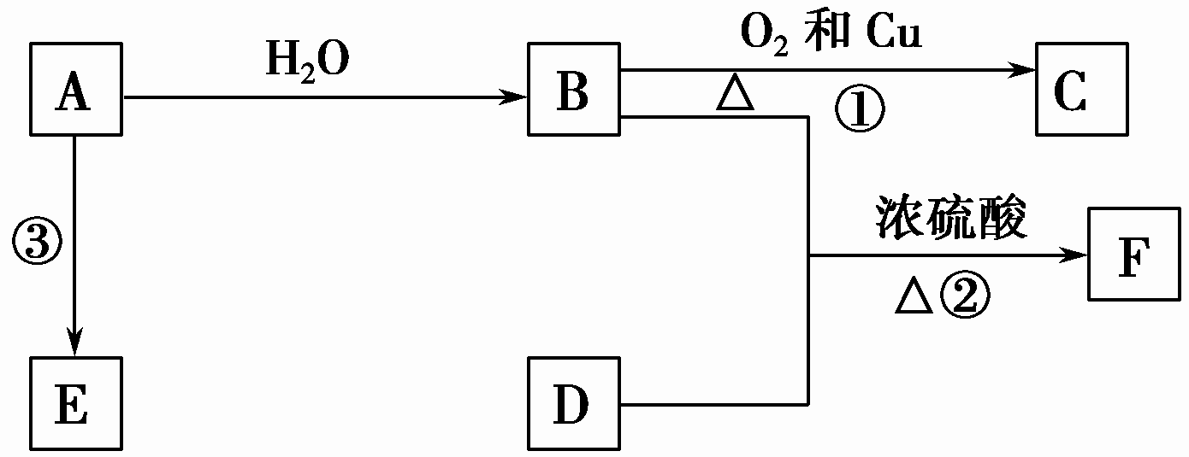
(1)A的结构式为____________，B中决定其性质的重要官能团的名称为____________。
(2)写出反应的化学方程式并判断反应类型。
①_________________________________________________________，反应类型：____________。
②_________________________________________________________，反应类型：____________。[来源:学科网]
(3)实验室怎样鉴别B和D？__________________________________________。
(4)在实验室里我们可以用如图所示的装置来制取F，乙中所盛的试剂为____________，该溶液的主要作用是__________________；该装置图中有一个明显的错误是_____________________。

卡测十八基本营养物质
1．有关天然物质水解的叙述不正确的是 ( )
A．可用碘水检验淀粉水解是否完全
B．油脂在酸性条件下水解与在碱性条件下水解产物完全相同
C．蛋白质水解的最终产物为氨基酸
D．纤维素水解与淀粉水解得到的最终产物相同
2．生活中的一些问题常涉及化学知识，下列叙述正确的是( )
A．棉花的主要成分是纤维素
B．过多食用糖类物质如淀粉等不会导致人发胖
C．淀粉在人体内直接水解生成葡萄糖，供人体组织的营养需要
D．纤维素在人体消化过程中起着重要作用，纤维素可以作为人类的营养物质
3．下列关于有机化合物的说法正确的是( )
A．2甲基丁烷也称为异丁烷
B．由乙烯生成乙醇属于加成反应
C．C₄H₉Cl有3种同分异构体
D．油脂和蛋白质都属于高分子化合物
4．3.42 g蔗糖与3.42 g麦芽糖混合，一定条件下完全水解，若生成a g葡萄糖和b g果糖则a∶b等于( )
A．1∶1 B．1∶2
C．2∶1 D．3∶1
5．一些不法分子受利益驱动，非法从下水道和泔水中提取“地沟油”，并作为食用油低价销售给一些小餐馆。“地沟油”是一种质量极差、极不卫生的非食用油，它含有毒素，流入江河会造成水体富营养化，一旦食用，会破坏白细胞和消化道黏膜，引起食物中毒，甚至致癌。下列说法不正确的是 ( )
A．油脂是高级脂肪酸与甘油形成的酯类化合物
B．通过油脂的碱性水解来制肥皂
C．牛油可以使溴的四氯化碳溶液褪色，也可以与氢气发生加成反应
D．地沟油经过一系列加工后，可以转化为生物柴油用作发动机燃料
6．下列说法不正确的是 ( )
A．油脂是产生能量最高的营养物质
B．油脂与氢气发生加成反应，可以得到固态油脂
C．油脂在酸性或碱性条件下，可以发生皂化反应
D．脂肪和油水解都可生成甘油
7．下列关于糖类的说法中不正确的是 ( )
A．糖类物质是绿色植物光合作用的产物，是动、植物所需能量的来源
B．淀粉和纤维素属于糖类，所以具有甜味
C．蔗糖主要存在于甘蔗和甜菜中 D．葡萄糖可用于医疗输液
8．下列叙述不正确的是( )
A．蛋白质属于天然有机高分子化合物，没有蛋白质就没有生命
B．所有蛋白质遇浓硝酸都变黄，称为颜色反应
C．人工最早合成的具有生物活性的蛋白质——结晶牛胰岛素是中国科学家在1965年合成的
D．可以用灼烧法来鉴别蛋白质
9．东航曾经成功进行了由地沟油生产的生物航空燃油的验证飞行。能区别地沟油(加工过的餐饮废弃油)与矿物油(汽油、煤油、柴油等)的方法是 ( )
A．点燃，能燃烧的是矿物油
B．测定沸点，有固定沸点的是矿物油
C．加入水中，浮在水面上的是地沟油
D．加入足量氢氧化钠溶液共热，不分层的是地沟油
10．糖类、油脂和蛋白质都是人体基本营养物质，请回答下列问题：
(1)在试管中加入0.5 g淀粉和4 mL 20%的H₂SO₄溶液，加热3 min～4 min，然后用碱液中和试管中的H₂SO₄溶液。
①淀粉完全水解生成的有机物分子式为________。
②若要检验淀粉已经发生了水解，可取少量上述溶液加入________(填试剂的名称)，加热后再根据实验现象判断；若要检验淀粉没有完全水解，可取少量上述未加碱中和的溶液加入几滴碘溶液，应观察到________。
(2)油脂在人体内通过水解生成________和丙三醇，再氧化分解，为人体提供能量。
(3)蛋白质在人体内水解的最终产物是氨基酸，氨基酸的通式可表示为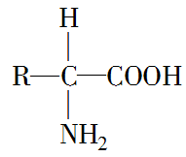，据此可推知氨基酸既可以与________反应，又可以与________反应。
11．下面有4种有机物，用提供的试剂分别鉴别，将所用试剂及产生的现象的序号填在表格中。试剂：①溴水，②浓硝酸，③碘水，④新制氢氧化铜悬浊液。现象：A.橙色褪去，B.呈蓝色，C.出现砖红色沉淀，D.呈黄色。
有机物 | 试剂 | 现象
(1)乙烯
(2)葡萄糖
(3)淀粉
(4)蛋白质
12．现有四种试剂：①新制氢氧化铜悬浊液；②浓硝酸；③硝酸银溶液；④碘水。为了鉴别葡萄糖、淀粉、食盐、鸡蛋清四瓶无色溶液，选择合适的试剂，正确顺序是( )
A．①②③④ B．④①②③
C．①④②③ D．①④③②
13．下列关于有机化合物的结构、性质的叙述正确的是( )
A．苯、油脂均能使酸性KMnO₄溶液褪色
B．甲烷和Cl₂的反应与乙烯和Br₂的反应属于同一类型的反应
C．蔗糖、麦芽糖的分子式均为C₁₂H₂₂O₁₁，二者互为同分异构体
D．乙醇、乙酸均能与NaOH溶液反应，因为分子中均含有官能团“—OH”
14．某工厂生产的某产品只含C、H、O三种元素，其分子模型如图所示(图中球与球之间的连线代表化学键，如单键、双键等)。下列对该产品的描述不正确的是( )
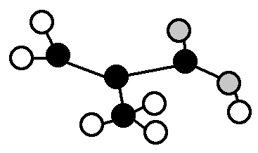
A．官能团为碳碳双键、羧基 B．与CH₂===CHCOOCH₃互为同分异构体
C．能发生氧化反应 D．分子中所有原子可能在同一平面

